Smernice zdravega in učinkovitega prehranjevanja mladostnikov
V najstniških letih telo hitro raste in se nenehno obnavlja. V danem obdobju je zato potrebna zadostna količina kakovostne hrane.
Hrana za človeško telo pomeni troje:
- gradbeni material,
- energijo,
- zaščitne snovi (Gabrijelčič-Blenkuš, 2003).
Z gradivom, ki je pred vami, želim, da bi začutili pomen učinkovitega in ustreznega prehranjevanja, ki je del zdravega načina življenja. Zato je vzgoja o zdravi prehrani eno glavnih sredstev za doseganje dobrega zdravja, uspešnega izobraževanja in življenja sploh.
Osnovna zgradba zdravega obroka

Danes strokovnjaki priporočajo mladostniku prehranjevanje ob upoštevanju določenih načel. Mladostnikom je treba ponuditi tri glavne obroke in eno ali dve malici.
- Glavni obroki morajo vključevati hrano iz vseh skupin prehranske piramide:
  - veliko sadja in zelenjave (vsaj tri, priporočljivo pa je štiri do pet enot na dan), ki sta odličen vir vitaminov, mineralov in prehranskih vlaknin;
  - veliko kompleksnih ogljikovih hidratov, ki jih je največ v različnih izdelkih (po možnosti polnovrednih) iz žit, kot so kruh, pecivo, testenine, riž in podobno;
  - različne vire beljakovin (nemastno meso in mesne izdelke, mleko in mlečne izdelke, jajca in ribe, pa tudi stročnice, kot so fižol, grah in soja);
  - zmerno količino maščob, predvsem v obliki rastlinskih olj; izogibati se je treba mastnim živilom;
  - dovolj tekočine v različnih oblikah (voda, malo sladkan čaj, naravni sokovi, juhe, sveže sadje in zelenjava).
- Hrana mora biti na krožniku privlačna.
- Ponujena mora biti raznolika hrana različnih okusov.
- Pri pripravi hrane doma je treba vključiti mladostnike.
- Obroki in malice naj vsebujejo malo maščobe, sladkorja in soli.
-----------------------------------------------------------------------------------------------------------------
Ali veš?
Na dan naj bi popili približno dva litra tekočine. Če se mladostniki aktivno ukvarjajo s športom, je treba za vsako uro intenzivne športne aktivnosti dodati še liter tekočine. Tekočino si je najbolje privoščiti pred telesno aktivnostjo, med njo in po njej (James, 2002).
-----------------------------------------------------------------------------------------------------------------
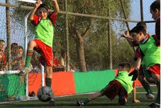
Redna telesna dejavnost (šport) je nujna sestavina zdravega načina življenja mladostnika in odraslega človeka. Njeni vplivi zmanjšujejo nevarnost za srčne bolezni, ugodno delujejo na krvni tlak, odpravljajo stres in povečujejo obrambne sposobnosti telesa. Poleg tega se z rednim gibanjem povečata mišična masa in telesna poraba energije.

Odnos do lastne telesne mase je za posameznikovo celostno predstavo o sebi zelo odločilen. Zadovoljstvo na tem področju je pogosto povezano s samozavestjo. Zato je razumljivo, da so prav mladostniki na področju teže najbolj ranljivi. Njihovo osebnostno zorenje poteka v času največjih in najbolj ključnih telesnih sprememb. Še posebno dekleta so občutljiva na svojo zunanjo podobo in hkrati telesno težo.
Prehranska piramida

Prehranska piramida je slikovni prikaz izbora in količin živil, ki naj jih jemo vsak dan. Ni zapoved, ampak priporočilo, ki vam bo pomagalo izbrati tisto hrano, ki je zdrava in primerna za vas. Piramida spodbuja uživanje pestre hrane, s katero boste dobili potrebne hranilne snovi in hkrati ustrezno količino kalorij. Tako boste ohranili svojo zdravo težo ali boste lahko shujšali.
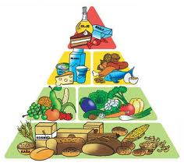

Prehranska piramida, ki je razdeljena na pet prehranskih skupin

Vir: http://www.igre123.com/forum/tema/t-in-d-magazine/18683/3

Spodnja prehranska piramida prikazuje uživanje iz petih poglavitnih prehranskih skupin na spodnjih treh ravneh piramide, prikazane s semaforjem. Vsaka od skupin vsebuje določene hranilne snovi, ne pa vseh, ki jih potrebujete.

 | Na samem vrhu piramide so maščobe, olja, slaščice. Sem spadajo denimo solatni prelivi (dresingi) in olja, maslo, smetana, margarina, sladkorji, sladke pijače, bonboni in sladki prigrizki. Ta živila imajo veliko kalorično vrednost in le malo hranilnih snovi. UŽIVAJTE JIH REDKO.
 | Na tej ravni prehranske piramide sta dve skupini živil, ki sta pretežno živalskega izvora: mleko, jogurt, sir in drugi mlečni izdelki ter meso in mesni izdelki, perutnina, ribe, stročnice, jajca in lupinasto sadje. Ta živila so pomembna zaradi beljakovin, kalcija, železa in cinka. IZBIRAJTE ČIMBOLJ PUSTA (ALI POSNETA) ŽIVILA IZ TE SKUPINE.
 | Na tej ravni so živila rastlinskega izvora, zelenjava in sadje. JEJTE ČIMVEČ TEH ŽIVIL, da bi zaužili vitamine, minerale, vlaknine in antioksidativne zaščitne sovi, ki jih potrebujete!
 | Na spodnjem, najširšem delu piramide so škrobna živila (kruh, žita, kaše, testenine in krompir). Večina teh živil, razen krompirja, so žita v naravni ali predelani obliki. VSAK DAN POTREBUJETE NAJVEČ ENOT IZ TE SKUPINE!
Prav tako živila iz ene skupine ne morejo nadomestiti živil iz druge. Nobena skupina živil ni pomembnejša od druge, za dobro zdravje potrebujete živila iz vseh skupin.
Piramida v obliki semaforja ponazarja količine živil v dnevni prehrani in potrebo po izbiranju zdravih živil.
V ZDA poleg »piramide zdravega prehranjevanja« velja tako imenovana »moja piramida«, ki simbolizira osebni pristop k zdravemu prehranjevanju in fizični aktivnosti. Osnovna izhodišča varovalne prehrane so navedena v piramidi, ki poleg zaužitih hranil upošteva še fizično aktivnost človeka. Več ko je vsakodnevne fizične aktivnosti, več hrane lahko oseba zaužije. Plasti piramide pomenijo glavne skupine živil kot pomoč pri oblikovanju celostne prehrane, pri čemer ne daje priporočil o številu zaužitih obrokov posameznih živil, saj je to odvisno od posameznikove telesne mase, spola, telesne aktivnosti in starosti. Osnova te prehranske piramide (spodnja slika) je šest barv, ki imajo izhodišče v vrhu piramide in se širijo k njenim temeljem. Oranžna barva pomeni žitarice, zelena zelenjavo, rdeča sadje, rumena je namenjena za olja, modra za mleko in mlečne izdelke, vijoličasta pa za meso in fižol. Širina posameznega barvnega sloja samo predlaga, koliko hranil je priporočljivih, da jih posameznik zaužije vsak dan.

Iz tega ugotovimo, da za dobro počutje in zdravje vsak dan potrebujemo živila iz vseh skupin. Fizična aktivnost je predstavljena s stopnicami in osebo, ki premaguje te stopnice. Večja ko je površina stopnice, več je vsakodnevne fizične aktivnosti in posledično lahko oseba zaužije več hrane (Dietary guidelines for Americans, 2005).
Vir: Prehranska piramida ZDA (Dietary guidelines for Americans, 2005)
Spoznavanje najpomembnejših hranil

Izdelkom ali naravnim proizvodom, s katerimi se vsak dan hranimo, pravimo živila. V njih so prisotne snovi, ki jih telo potrebuje za pridobivanje energije, gradnjo tkiv in regulacijske vloge organizma. Tem snovem rečemo hranila (nutrienti). To so beljakovine, ogljikovi hidrati, maščobe, voda, vitamini, minerali in prehranske vlaknine.

Energijsko vrednost živil merimo z enotami za energijo, ki jo podamo navadno na 100 g živila. Ta enota je kilojoule (oznaka kJ), pogosto pa se uporablja še starejša enota kilokalorija (kcal). Velja naslednje: 1 kcal = 4,2 kJ.
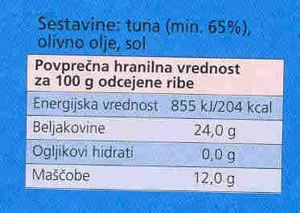

Če poznamo sestavo živila, lahko izračunamo njegovo energijsko vrednost, saj so energijske vrednosti hranil poznane:

- 1 g ogljikovih hidratov - 17 kJ energije
- 1 g maščob – 37 kJ energije
- 1 g beljakovin - 17 kJ energije

Te vrednosti so približne, saj se posamezni ogljikovi hidrati, beljakovine in maščobe med seboj nekoliko razlikujejo.

Vir: http://www.educa.fmf.uni-lj.si/izodel/sola/2002/di/subicm/ribe/sestava.htm

Dnevne potrebe po hranilih in energiji se razlikujejo glede na telesne aktivnosti, spol, starost in telesno maso. Približne potrebe odraslega človeka po energiji so od 8000 do 12.000 kJ na dan.

Beljakovine

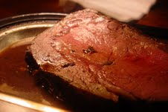
Beseda protein, tujka za beljakovino, izhaja iz grške besede protos, ki pomeni prvi element. Beljakovine so ključnega pomena za rast, dobro delovanje in pravilno strukturo vseh živih celic. Hormoni, kot je npr. inzulin, in encimi so ključni za prebavo hrane, protitelesa nam pomagajo, da se upremo okužbam, mišične beljakovine omogočajo krčenje in tako naprej. Beljakovine so torej nujne za življenje!

Beljakovine so sestavljene iz aminokislin, ki so kot povezani zidaki. Značilna beljakovina lahko vsebuje tristo ali več aminokislin. Vsaka beljakovina ima svojo lastno številko in zaporedje aminokislin. Oblika molekul je pomembna, saj pogosto določa funkcijo beljakovine. V rastlinah in živalih najdemo približno dvajset različnih aminokislin.

Enostavni in sestavljeni ogljikovi hidrati

Ogljikovi hidrati so v telesu glavni vir energije. Zaradi bolj ali manj sladkega okusa se imenujejo tudi sladkorji oz. saharidi. Delimo jih v tri skupine - monosaharidi, oligosaharidi in polisaharidi. Mono- in oligosaharidi so t. i. enostavni ogljikovi hidrati, polisaharidi pa so t. i. kompleksni oziroma sestavljeni ogljikovi hidrati.
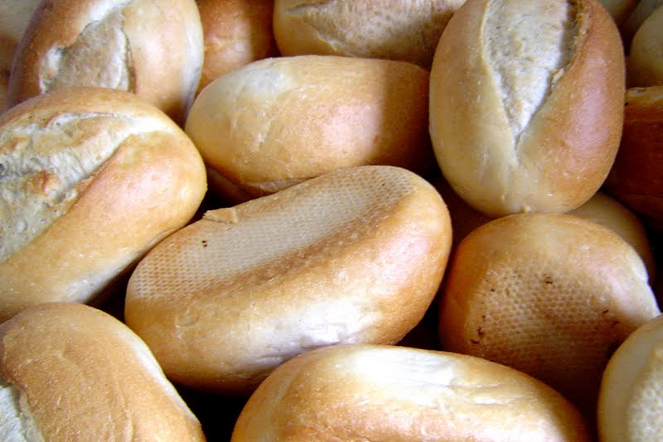

Med enostavne ogljikove hidrate uvrščamo npr. namizni sladkor, glukozo, fruktozo, mlečni sladkor, medtem ko med sestavljene spadajo škrobni ogljikovi hidrati (jedi iz moke, riž, krompir) in vlaknasti ogljikovi hidrati (večina zelenjave).

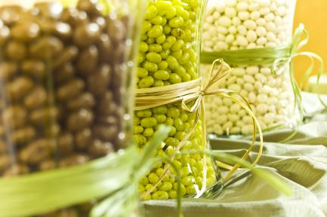
Izbirati je priporočljivo predvsem sestavljene ogljikove hidrate, ki vsebujejo veliko vlaknin, saj te upočasnijo presnovo izkoristljivih ogljikovih hidratov. Uživajte veliko zelenjave, nepredelane ovsene kosmiče, rjavi in basmati riž itd. Zavedajte se, da lahko pretirana količina katerih koli ogljikovih hidratov vodi do preveč glukoze v krvi, zaradi česar je treba ustrezno zmanjšati celoten vnos ogljikovih hidratov.

Priporočena ogljikohidratna živila so:
• riž (»parboiled«, basmati, vse vrste neoluščenega),
• testenine,
• nepredelani kosmiči (ovseni, ječmenovi, rženi),
• polnozrnat, »fitnes« kruh,
• kaše (ovsena, ržena, prosena, ječmenova, pirina),
• zelenjava (predvsem zelena solata, brokoli, cvetača, zelje, kumarice, paprika, paradižnik, stročji fižol).

Maščobe

Maščobe v prehrani so za človeka nujne, saj vsebujejo življenjsko pomembne maščobne kisline, v njih so topni vitamini A, D, E in K, poleg tega pa povečujejo energijsko gostoto hrane, pospešujejo absorpcijo v maščobah topnih vitaminov in povečujejo nasitno vrednost hrane. Pri izbiri vrste in določanju količine zaužitih maščob je pač treba biti zmeren, kar pa tako ali tako velja za večino stvari v življenju.
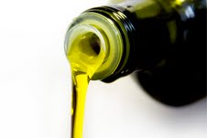
Maščobe delimo v nasičene (v glavnem živalski proizvodi), enkrat nenasičene (olivno olje) in večkrat nenasičene maščobne kisline (margarina, sončnično olje, ribe). Nasičenost maščobe je pomembna zato, ker je s svojimi učinki tesno povezana s holesterolom, voščeno snovjo, ki je zelo pomembna za življenje celic, v preveliki količini pa nevarna za zdravje srca.

-----------------------------------------------------------------------------------------------------------------
Ali veš?
Izvor besede holesterol je grški. Chole pomeni žolč in stereos trden. Končnica -ol pomeni, da gre za alkohol. Prvi ga je leta 1769 odkril François Poulletier de la Salle v trdni obliki v žolčnih kamnih. Kemik Eugène Chevreul ga je leta 1815 poimenoval holesterin.

Več o holesterolu si preberite na: http://www.vitamin.si/holesterol.html.
-----------------------------------------------------------------------------------------------------------------

Maščoba je nepogrešljivi del prehrane, ker daje dvakrat toliko energije kot beljakovine ali ogljikovi hidrati. To pa pomeni, da lahko telo pokrije potrebe po kalorijah z manjšo količino hrane. Maščoba je nosilec snovi za okus in vonj. Tisti, ki se ji odpovedo, se odpovedo tudi uživanju ob hrani. Maščoba nam daje dlje občutek sitosti kot sladkor. Če v hrani ni maščob, tudi ni občutka zadovoljstva, telo zahteva več »praznih kalorij« iz sladkarij.

-----------------------------------------------------------------------------------------------------------------
Ali veš?
Koliko maščob in drugih hranil potrebujemo vsak dan?

Človek za vsakodnevno preživetje in zdravje potrebuje vir osnovnih maščobnih kislin. Pravo razmerje med maščobami in olji je med 25 in 30 odstotki dnevno zaužitih kalorij. Večji del razvitega zahodnega sveta poje 40 odstotkov in več iz teh virov. Ti ljudje so v veliki nevarnosti, da zbolijo za rakom in boleznimi srca in ožilja.
-----------------------------------------------------------------------------------------------------------------

Prehrana mladostnika z vidika varovanja zdravja

Dnevna prehrana mora vsebovati v pravilnem razmerju dovolj hranil: beljakovin, maščob in ogljikovih hidratov, vsebovati mora primerno količino prehranskih vlaknin, vitaminov in mineralov ter vode.
Za žejo je priporočljivo pitje vode in ne sladkih (čeprav naravnih) sokov in umetnih pijač z dodanim sladkorjem. Čaj bi se moral sladkati čim manj ali sploh ne; kavi se ne bi smela dodajati smetana. Mladostniki naj bi se tudi izogibali alkoholu zaradi odvisnosti in njegove visoke energijske vrednosti.
Uvajanje zdrave prehrane in zdravega načina življenja

Strokovnjaki za prehrano so podali načela zdravega prehranjevanja za mladostnike v dvanajstih korakih (CINDI dietary guide, 2000: 6,7):
- Jejte raznoliko hrano, predvsem hrano rastlinskega izvora.
- Uživajte kruh, žitarice, testenine, riž in krompir večkrat na dan.
- Jejte različno zelenjavo in sadje, najbolje sezonsko in sveže, če je mogoče lokalno pridelano, večkrat na dan.
- Zamenjajte meso in mesne izdelke z veliko maščobe z uživanjem fižola, stročnic, leče, jajc, rib, perutnine ali pustega mesa.
- Uporabljajte posneto mleko in puste mlečne izdelke (kefir, kislo mleko, jogurt in sir).
- Kontrolirajte vnos maščob (ne sme jih biti več kot 30 odstotkov dnevne energije) in zamenjajte večino nasičenih maščob z nenasičenimi maščobami v rastlinskih oljih in mehkih margarinah.
- Izbirajte hrano z malo sladkorja, predvsem je priporočljivo le občasno uživanje hrane, ki vsebuje rafiniran sladkor, to so sladkarije, sladice in sladke pijače.
- Izbirajte hrano, ki vsebuje malo soli. Celoten vnos soli je v starosti 7–18 let omejen na 5 g (upoštevana je sol v kruhu in drugi industrijski ter konzervirani hrani).
- Hrano pripravljajte na varen način in upoštevajte higienska pravila.
- Bodite vztrajni pri učenju priprave hrane in vrstah kuhanja.
- Spoznajte prednosti dojenja in uživanja materinega mleka v primerjavi s kupljenimi pripravki mleka.
- Bodite telesno aktivni. Omejite čas pred televizorjem, videom, DVD-jem, računalnikom, brskanjem po medmrežju in vzdržujte telesno maso v skladu s priporočili.
Hranilna gostota hrane nam pove, kolikšno količino hranil (ogljikovih hidratov, beljakovin, maščob, vitaminov, mineralov ter drugih snovi) vsebuje določeno živilo oziroma določena vrsta hrane na prostorninsko enoto.
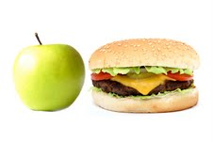
Energijsko bogata hrana (hamburgerji, pice, sladice, čokolada,...) je energijsko gosta. Priporočljivo bi bilo tako hrano energetsko zmanjšati. Najlaže ji znižamo energijsko vrednost, če zraven hamburgerja popijemo kakšno nesladkano pijačo, pojemo jabolko, solato ali kaj podobnega. Prav uživanje energijsko pregoste in preveč kalorične hrane je eden pomembnih vzrokov za razvoj številnih bolezni pri odraslih.
Prvi korak: Uživati je treba čim bolj raznoliko rastlinsko hrano, ker vsebuje veliko prehranskih vlaknin in številne biološko aktivne komponente, ki nas varujejo pred številnimi boleznimi.
Dnevna prehrana, ki vsebuje sadje, zelenjavo, polnovredne žitne izdelke in stročnice, praviloma vsebuje dovolj vitaminov in mineralov, prav tako tudi dovolj prehranskih vlaknin.
-----------------------------------------------------------------------------------------------------------------
Ali veš?
Človeško telo potrebuje trinajst vitaminov in osemnajst mineralov. Med njimi so tudi antioksidanti, ki varujejo celice pred prostimi radikali (vitamin C, E, beta karoten in predvsem element selen, ki je sestavni del antioksidativnih encimov).
--------------------------------------------------------------------------------------------------------
Drugi korak: Kruh, žita, testenine, riž in krompir so osnovna hrana prehranske piramide za mladostnike. Otroci in mladostniki morajo dobiti najmanj polovico dnevne energije iz te skupine živil. Te snovi vsebujejo beljakovine, prehranske vlaknine, minerale (kalij, kalcij in magnezij) in vitamine (C, folati, B₆, karotenoidi) (WHO, 2003).
-----------------------------------------------------------------------------------------------------------------
Ali veš?
Med škrobnimi živili so pomembna polnovredna žita, ki vsebujejo poleg škroba še prehranske in zaščitne snovi (vitamine B₁, B₆, E, H, niacin, minerale Mg, Se, Mn, Zn, Cr, Mo, Cu).

Topne vlaknine, ki jih vsebujejo polnovredna žita, upočasnjujejo praznjenje želodca in absorpcijo hranljivih snovi. Zrnca kaš ali kosmičev se v prebavilih počasneje razgrajujejo kot žita, zmleta v moko.
-----------------------------------------------------------------------------------------------------------------

-----------------------------------------------------------------------------------------------------------------
Ali veš?
Zjutraj je priporočljivo zaužiti eno naslednjih ogljikohidratnih jedi: žganci, polenta, žita, kosmiči, kornfleks, polnozrnati kruh. Za kosilo ali večerjo lahko mladostniki izbirajo med krompirjem, testeninami (špageti, makaroni, tortelini, lazanja), rižem, njoki, pico, štruklji ali palačinkami.
-----------------------------------------------------------------------------------------------------------------

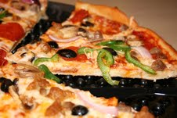
Pica je najbolj priljubljena ogljikohidratna jed med mladimi in je najboljši primer klasične samostojne jedi. Testo nadomešča kruh in testenine, paradižnikova omaka ima vlogo glavne jedi, olje, s katerim je premazana, pa je naravna in lahko prebavljiva zabela. Pazljivi moramo biti le pri oblogi, saj lahko vsebuje velike količine beljakovin in maščob, s čimer se močno povečata kalorična vrednost in hranljivost pice.

Tretji korak: Uživanje ustrezne in raznovrstne zelenjave in sadja omogoča nujno potreben vnos mikrohranil in prehranskih vlaknin. Zelenjava in sadje vsebujeta zelo malo maščob in pomagata zmanjševati tveganje za debelost med otroki in mladostniki. Zmanjšujeta prehransko gostoto jedi in tako vplivata na hitrost prebave in izkoriščenost hranljivih snovi.

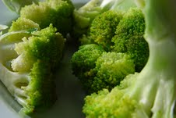
Zelenjava je pomemben vir vitaminov, mineralov in prehranskih vlaknin, ki uravnavajo prebavo. Zmanjšuje prehransko gostoto jedi in tako vpliva na hitrost prebave ter izkoriščenost hranljivih snovi. Vsebuje različne snovi, ki preprečujejo oksidativne procese in tako varujejo organizem.

Po priporočilih za zdravo prehrano, ki jih je pripravila Svetovna zdravstvena organizacija (WHO, 2003), potrebujemo na dan vsaj 400 g zelenjave in sadja, še bolje 600–800 g. V dnevnem obroku naj bi bilo do 200 g kuhane zelenjave (tudi stročnic), najmanj 100 g surove zelenjave ter 100 do 300 g sadja. Zelenjava in (ali) sadje naj bi bila del vsakega obroka. Sadje in zelenjava naj bi bila v medsebojnem razmerju 2:3, torej naj bi zelenjave pojedli nekoliko več kot sadja. V varovalni prehrani proti boleznim srca in ožilja, rakavim obolenjem in sladkorni bolezni je treba povečati tako raznovrstno uživanje zelenjave kot njeno količino.

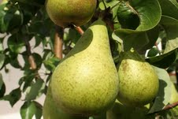
Sveže in nepredelano sadje ima velik pomen v priporočljivi in varovalni prehrani. Čim večkrat naj bi uživali predvsem surovo sadje in čim večkrat kot del obroka hrane ali kot samostojen obrok. Priporočljivo ga je zaužiti za zajtrk, malico, kosilo in večerjo.

Četrti korak: Stročnice, fižol, leča in oreški, meso, perutnina, ribe in morski sadeži (raki, školjke) in jajca so pomemben vir beljakovin in železa. Za Evropo ni značilno pomanjkanje beljakovin, je pa značilno pomanjkanje železa, ki se bolje absorbira iz živil živalskega izvora.
--------------------------------------------------------------------------------------------------------
Ali veš?
Mesni izdelki kot so klobase, hrenovke, paštete, salame in konzervirano meso, vsebujejo običajno veliko nasičenih maščob in soli, zato jih je smiselno nadomestiti s stročnicami, fižolom, lečo, jajci, ribami, perutnino ali pustim rdečim mesom (CINDI dietary guide, 2000).
--------------------------------------------------------------------------------------------------------

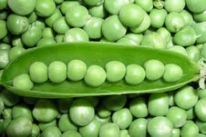
Stročnice so rastlinska hrana, ki vsebuje zelo veliko beljakovin. Vendar niso pomembne le zaradi beljakovin, temveč tudi zaradi visoke vsebnosti prehranskih vlaknin in vsebnosti nenasičenih maščobnih kislin. Najbolj znane stročnice, ki so sestavni del jedilnikov, so fižol, grah, bob, leča in soja, na Primorskem in v slovenski Istri pa tudi čičerika.

Ribe so v priporočljivi prehrani zelo cenjeno živilo. Vsebujejo biološko visokovredne beljakovine, razmeroma malo maščob, skoraj nič ogljikovih hidratov, jod, kalij, kalcij, železo in vitamine (A, D). Ribe, zlasti morske, je priporočljivo uživati vsaj enkrat na teden. Uživanje morskih rib varuje pred nastankom koronarne srčne bolezni, tudi če so že navzoči nevarni dejavniki, kot je povišan plazemski holesterol.
-----------------------------------------------------------------------------------------------------------------
Ali veš?
Visokobeljakovinska hrana ima lahko škodljive učinke. Velika količina aminokislin v krvi lahko v cirkulaciji krvi prekorači zmožnost delovanja jeter in ledvic.
-----------------------------------------------------------------------------------------------------------------

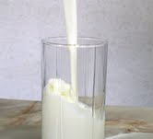
Peti korak: Mleko in mlečni izdelki vsebujejo veliko različnih hranil, predvsem so pomembne beljakovine in mineral kalcij. Kalcij je pomemben za razvoj zdravih zob in kosti ter v celični presnovi. Otroci, še posebno dekleta, morajo jesti hrano, ki vsebuje veliko kalcija za zgraditev ustrezne kostne mase, kar zmanjšuje tveganje za nastanek osteoporoze v starosti (CINDI dietary guide, 2000).
Na srečo dobi večina otrok in mladostnikov v Evropi ustrezno dnevno količino kalcija s priporočljivo količino posnetega in delno posnetega mleka ter z mlečnimi izdelki z manj maščobe. Ribe, kot so sardine in losos, so bogat vir kalcija. Tudi temno zelena listnata zelenjava in polnovredne žitarice vsebujejo manjše količine kalcija.

-----------------------------------------------------------------------------------------------------------------
Ali veš?
Mleko vsebuje vse hranilne snovi v najboljšem medsebojnem razmerju in v lahko prebavljivi obliki.

V predšolskem obdobju je priporočljivo, da otroci pijejo neposneto mleko, ker je mlečna maščoba pomembna za razvoj možganov.
-----------------------------------------------------------------------------------------------------------------

Šesti korak: Maščobe preskrbijo otroke in mladostnike z energijo in esencialnimi maščobnimi kislinami; nekatere izmed njih pospešujejo absorpcijo v maščobah topnih vitaminov (A, D, E in K), povečujejo energijsko gostoto hrane, povečujejo nasitno vrednost hrane in ne nazadnje hrani izboljšajo okus. Uživanje velike količine maščob (olj in masti) poveča tveganje za debelost ob nezadostni telesni aktivnosti.

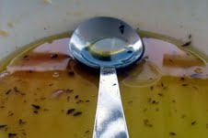
Pretirano uživanje maščob je lahko povod za razvoj civilizacijskih bolezni, kot so bolezni srca in ožilja, debelost, visok pritisk, sladkorna bolezen in rak. Pri uporabi moramo upoštevati vidne in nevidne maščobe. Med vidne maščobe uvrščamo zabele, med nevidne pa spadajo maščobe v mesu, mleku in mlečnih izdelkih.

-----------------------------------------------------------------------------------------------------------------
Ali veš?
Mladostniki morajo biti poučeni, da na etiketi margarine preverijo maščobno sestavo, predvsem naj bi bili pozorni na vnos transnenasičenih maščobnih kislin.
-----------------------------------------------------------------------------------------------------------------
Sedmi korak: Dnevna človekova prehrana vsebuje različne ogljikove hidrate, od mono- (glukoza in fruktoza) in disaharidov (saharoza, laktoza in maltoza) do polisaharidov (škrob, dekstrin in glikogen). V prehrani človeka so koristni tisti ogljikovi hidrati, ki ne dajo hitrega povišanja glukoze v krvi – sestavljeni ogljikovi hidrati.
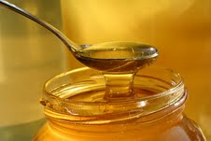
Sladkor in sladice nimajo posebne biološke vrednosti, zato jih v redni prehrani omejimo. Izjemi sta med, ki kot tradicionalno ljudsko zdravilo vsebuje številne zaščitne snovi, in kakav (oziroma jedilna čokolada), ki vsebuje Fe, Mg in večje koncentracije antioksidantov.

-----------------------------------------------------------------------------------------------------------------
Ali veš?

TRADICIONALNI SLOVENSKI ZAJTRK

Projekt je nastal na pobudo Čebelarske zveze Slovenije, Javne svetovalne službe v čebelarstvu, ki že peto leto zapored organizira dobrodelno izobraževalno akcijo »En dan za zajtrk med slovenskih čebelarjev v slovenskih vrtcih«, namenjeno predvsem izobraževanju in ozaveščanju otrok o pomenu čebel in čebeljih pridelkov. Pozitivni sprejem in dobre izkušnje so dale zamisel za vseslovensko akcijo in za vključitev tudi drugih pridelovalcev slovenske hrane.

Tako ste 18. novembra letos otroci v osnovni šoli imeli za zajtrk na mizi kruh, maslo, med, mleko in jabolko – vse slovenskega porekla, kar so vam in vašim vzgojiteljem podarili kmetje in kmetijska podjetja, čebelarji in živilskopredelovalna podjetja.
Projekt naj bi pustil dolgotrajne sledi – da bo čim več ljudi zajtrkovalo slovensko lokalno pridelano hrano, da se bo v šolah in vrtcih več govorilo o pomenu kmetijstva (s poudarkom na ekološkem kmetijstvu) in čebelarstva, pomenu pravilne in zdrave prehrane, pomenu gibanja, ter pomenu ohranjanja čistega okolja.
-----------------------------------------------------------------------------------------------------------------



Čokolada mladostnikom in drugim različno starim ljudem pomaga pri premagovanju napetosti in stresa, pri slabi koncentraciji, utrujenosti in izmučenosti, jih pomirja in sprošča.

Osmi korak: Priporočljiva količina dnevno zaužite soli za otroke in mladostnike ni več kot 5 g. Pogosto se sol brez dosoljevanja skriva v kruhu, siru in ocvrtem krompirčku (čipsu). Na Finskem in v Veliki Britaniji vsebujejo ta živila 80 odstotkov dnevno priporočljive količine soli. Živilska industrija bi morala zmanjšati vnos soli predvsem v kruh, saj se otroci najpogosteje s kruhom navadijo slanega okusa.
-----------------------------------------------------------------------------------------------------------------
Ali veš?
Povprečen Slovenec naj bi zaužil kar 12 gramov soli na dan! Kako zmanjšati vnos soli, si preberite na:
http://kmetijskioglasnik.si/nasveti_clanki?stran=7&id=000777695.
-----------------------------------------------------------------------------------------------------------------
--------------------------------------------------------------------------------------------------------
Ali veš?
Podjetje SOLINE Pridelava soli, d.o.o., ki je sestavni del Skupine Telekom Slovenije, deluje na območju Krajinskega parka Sečoveljske soline. Podjetje še danes pridobiva sol po tradicionalnih postopkih.
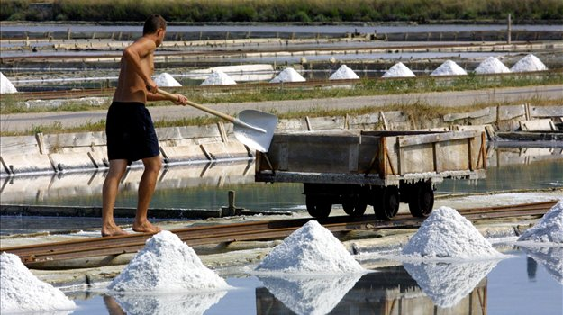

Pri pridelavi uporabljajo tradicionalna orodja. Pridelano sol pograbijo z lesenimi strgali na kupe, in to na pobočju z naravnim naklonom, kjer se odcedi. Suho poberejo ročno, tovorijo jo z vagončki in skladiščijo v odlagališčih.

Vir: http://www.siol.net/novice/lokalne_novice/obala/2010/09/v_secoveljskih_solinah_letos_pridelali_precej_manj_soli.aspx

Čeprav sol največ uporabljamo v kulinariki, je v veliki meri prisotna tudi v kozmetiki in gospodinjstvu. Poglejmo si nekaj uporabnih nasvetov za rabo soli:

- Vinski madež lahko izvlečete iz prta tako, da ga splaknete z vodo in potresete s soljo. Ko se posuši, izperite in izsesajte.
- Če jajčni madež na kuhinjski krpi potresete s soljo, ga boste po nekaj urah zlahka odstranili.
- Sled potu na oblačilih izbrišete z gobo, namočeno v slano vodo. Nekajkrat pomočite in podrgnite – madež bo izginil.
- Metli podaljšate življenje, če jo pred prvo uporabo namočite v topli slani vodi in prepustite vetru, da jo posuši.
- Vroč likalnik se ne bo več lepil na tkanino, ko boste z njim nekajkrat potegnili čez posoljeni časopisni papir.
- Po kopeli zdrgnite še vlažno kožo s soljo, da odstranite odmrle celice in spodbudite krvni obtok.
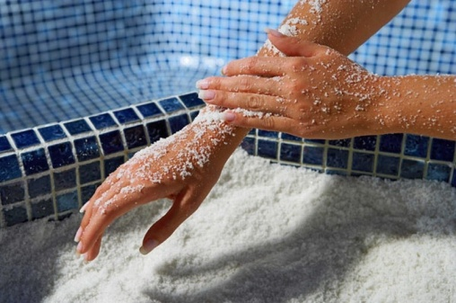
- Med savnanjem vtirajte v kožo slanico. Učinek savnanja bo boljši, koža pa mehka in gladka.
Solna savna ima blagodejni učinek na gibalni sistem in dihalne poti
Vir: http://www.lifeclass.net/si/terme-wellness-lifeclass/sauna-park/solna-savna
- Če imate izsušeno grlo, grgrajte toplo vodo, v kateri ste raztopili sol (v kozarec vode zamešajte pol čajne žličke soli).
- Enako zmes tople vode in soli, kot je potrebna za grgranje, lahko uporabite tudi za zmanjševanje oteklih očesnih mešičkov, in sicer v zmes potopite kos vate in ga pet minut držite na oteklem mešičku.
--------------------------------------------------------------------------------------------------------
Deveti korak: Hrana za otroke in mladostnike mora biti pripravljena po najstrožjih higienskih pravilih. Pri kupovanju živil je treba prebrati etiketo, pri čemer moramo biti pozorni na maso živila in sestavine, ki jih le-to vsebuje. Še posebno je treba paziti na prisotnost dodanega sladkorja ali soli.
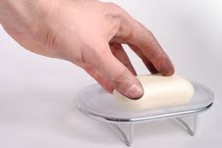
Hitro pokvarljive hrane ne smemo pustiti pri sobni temperaturi več kot dve uri. Če shranjujemo v hladilniku sveže ribe ali meso, mora biti shranjeno na polici, ločeno od preostale hrane. Izogibati se je treba dolgo nepokvarljivi hrani.

Pred pripravo hrane si je vedno treba umiti roke z milom. Na pari kuhana hrana, pečena ali obdelana z mikrovalovi, zmanjšuje količino dodane maščobe. Ti postopki priprave hrane so zagotovo bolj zdravi kot cvrtje, ki zahteva veliko maščobe.

-----------------------------------------------------------------------------------------------------------------
Ali veš?

Mladostnike je treba najprej poučiti o pomenu deklaracije na živilu. Opozarjati jih je treba, da na deklaraciji preberejo in so pozorni na naslednje informacije:
- ime izdelka
- ceno
- maso ali prostornino vsebine
- datum proizvodnje in rok trajanja
- sestavine
- način pridelave (ekološka, integrirana, tradicionalna pridelava)
- vsebnost genetsko spremenjenih snovi
- prisotnost umetnih sladil (Food Standard Agency, 2004)

-----------------------------------------------------------------------------------------------------------------

Deseti korak: Veliko otrok in mladostnikov odraste brez učenja osnovnih veščin, kako si zagotoviti ustrezno hrano. Zaradi časovne omejitve in zaposlenosti staršev so otroci in mladostniki pogosto prisiljeni, da uživajo hrano zunaj doma, kar lahko privede do uživanja neustrezne hrane z nepoznano kalorično vrednostjo (po navadi je to energijsko gosta hrana). Zato je smiselno, da starši vključijo otroke in mladostnike v proces načrtovanja in priprave nekaterih obrokov in prigrizkov (James, 2002).
Enajsti korak: Za mladostnice je zelo pomembno, da jim starši, učitelji in zdravstveni delavci predstavijo pomen dojenja, tako da povabijo matere, ki odkrito spregovorijo o svojih izkušnjah dojenja.
Dvanajsti korak: Redna telesna aktivnost otrok in mladostnikov je potrebna iz naslednjih razlogov:
- povečuje telesno gibčnost, krepi mišice, kosti, kite in sklepe
- povečuje zmogljivost senzornih organov, možganov, srca in pljuč
- zmanjšuje tveganje za osteoporozo (izgubo kostne mase), kardiovaskularno bolezen, sladkorno bolezen tipa 2 in raka na debelem črevesu
- povečuje mentalno zdravje, zmanjšuje stres, anksioznost in depresijo
- zmanjšuje samouničevalno in antisocialno obnašanje: kajenje, žalitev drugih in sebe ter misel na samomor
- izboljša spomin in povečuje zmožnost večje in daljše koncentracije
- dviguje samozavest, samopodobo in vodi v pozitivno naravnanost do življenja
- poveča željo po povezovanju in delu s starši, vrstniki in širšo družbo (Diet, nutrition and the prevention of chronic diseases, 2003)
-----------------------------------------------------------------------------------------------------------------
Ali veš?
Po priporočilih WHO je treba za dnevno telesno aktivnost nameniti najmanj 30 minut, otroci in mladostniki pa še dodatnih 20 minut vsaj trikrat na teden.
-----------------------------------------------------------------------------------------------------------------

Stanje prehranjenosti

Stanje prehranjenosti ugotavljamo in izražamo na različne načine, npr. z relativno telesno maso, z deležem telesnega maščevja ali indeksom telesne mase (ITM). Indeks telesne mase (tudi BMI – Body Mass Index) je najbolj priporočljiv, priljubljen in preprost, pomeni pa razmerje med telesno težo v kilogramih in kvadratom telesne višine (v metrih). Formula za
računanje indeksa telesne mase je torej:

.

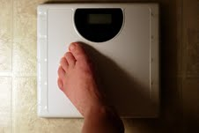
Razvrstitev prehranjenosti glede na ITM (v kg/m²) je naslednja:
- do 18,0 nedohranjeni,
- 18,1–24,9 normalno prehranjeni,
- 25–29,9 čezmerno prehranjeni (debelost I. stopnje),
- 30–39,9 debeli (debelost II. stopnje),
- 40 in več izredno debeli (debelost III. stopnje).

ITM je primeren kazalnik prehranjenosti za moške in ženske v starosti od 20 do 65 let, ne pa za otroke, mladostnike in starejše, ker je delež mišičja pri njih drugačen. Posameznikova telesna masa je odvisna od telesne višine, telesne gradnje (konstitucije), spola in starosti.
-----------------------------------------------------------------------------------------------------------------
Ali veš?
Pri mladostnikih pa je treba upoštevati pri vnosu hranil še spol in starost, saj se meje spreminjajo. Telesna masa je odvisna tudi od dednosti in od mladostnikov samih, koliko energije porabijo za vsakdanje življenje.

Na spodnji povezavi si lahko a pomočjo "spletnega računala" izračunate svoj ITM:
http://www.eetaq.si/kalkulator-telesne-teze.
-----------------------------------------------------------------------------------------------------------------
Na ustreznost hrane, ki jo človek uživa, vpliva tudi genom. V zadnjem času se s tem ukvarja veda, ki ji rečemo nutrigenomika. To je področje, ki proučuje učinke hrane na izraznost genov. Preprosto povedano, nutrigenomika se ukvarja s prilagajanjem posameznikove prehrane njegovemu genskemu zapisu.
Končajmo z naslednjo filozofijo o hrani:

"Če hrana raste, jo jej, če ne raste, je ne jej.
Sadje, zelenjava, oreščki in žitarice rastejo. Sladice in kokakola ne!
(L. Hay)

